**Практическая работа №8 на тему списки**

Линейный список — это динамическая структура данных, каждый элемент которой посредством указателя связывается со следующим элементом. Из определения следует, что каждый элемент списка содержит поле данных (Data) (оно может иметь сложную структуру) и поле ссылки на следующий элемент (next). Поле ссылки последнего элемента должно содержать пустой указатель (NULL). Так как ссылка всего одна (только на следующий элемент), то такой список является односвязным.Когда говорят о линейном списке, то, как правило, подразумевают именно односвязный список.

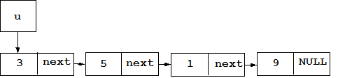

**Задание1**

Реализовать простейшую картотеку в виде консольного приложения. Программа должна включать:

1. Класс, описывающий узел списка - элемент картотеки (студент, служащий, товар и т.п.). Содержит атрибуты, описывающие элемент (имя, возраст и т.п.) и 2 функции, позволяющие:
   1. считать атрибуты объекта с консоли ;
   2. вывести атрибуты на экран ;
2. Контейнерный класс Список (группа, компания, склад и т.п.), содержащий:

контейнер (список) ссылок на класс-элемент;

* 1. Функцию создания пустого списка
  2. функцию добавления элемента (узла) списка;
  3. Функцию удаления элемента из списка
  4. функцию вывода элемента (узла) списка на экран;
  5. функцию очистки списка.
  6. Функцию проверки списка на пустоту (isEmpty)
  7. Функцию записи списка в файл (не обязательно)
  8. Функцию чтения списка из файла (не обязательно)

1. Класс Тестер, который содержит функцию main, информация используется выводящая и обрабатывающая текстовое меню, которое позволяет воспользоваться всеми функциями, экспортируемыми контейнерным классом. Можете добавить меню пользователя или по желанию использовать GUI

**Задание 2**

**Задание то же самое, но использовать другую структуру данных**

Двухсвязные линейные списки

В двухсвязном списке каждый элемент имеет поля с данными и два указателя: один указатель хранит адрес предшествующего элемента списка, второй — адрес последующего элемента. Вполне естественно для работы с двухсвязным списком использовать два указателя, хранящие адреса начала и конца такого списка. На рисунке ниже даётся графическое представление двухсвязного списка.

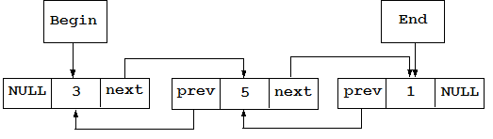

**Задание 2**

**Задание то же самое, но использовать другую структуру данных**

Кольцевой список

Кольцевой список — это список, у которого последний элемент связан с первым. Кольцевой список можно сделать как односвязным, так и двухсвязным. Рассмотрим вкратце односвязный кольцевой список.

Схема кольцевого списка представлена на рисунке ниже (используем те же данные, что и для ранее рассмотренного односвязного списка, т.е. список из чисел

